REFERAT AF BESTYRELSESMØDE DEN 30. MARTS 2023.

Til stede: Charlotte Frederiksen, Robert Melander, Morten Petersen, Ole Petersen,
Randi Petersen, H. C. Rasmussen samt administrator Jørn Frydenlund.
Afbud: Joan Markmann.

DAGSORDEN:

- JØRN FRYDENLUND, ADMINISTRATOR.
- GENNEMGANG AF ØKONOMI OG BUDGET
- Bestyrelsen har gennemgået den foregående måneds posteringer i banken ud fra de kontoudtog, som administrator havde sendt til mødet, kontrolleret dem ved opslag i Netbank, samt afstemt dem til opdateret drifts- og likviditetsbudget og har ingen bemærkninger hertil.

- Bestyrelsen har konstateret, at foreningens konti pr. 27.3.2023 udviser følgende saldi:
Driftskonto nr. 7451-2333351 kr. 456.178,01
Deponeringskonto nr. 7451-2333408 kr. 753.104,35
Vedligeholdelseskonto nr. 7451-2333394 kr. 12.478,12

- Bestyrelsen og administrator vurderer, at foreningens økonomi fortsat ser positiv ud.

- NYT DRIFTSBUDGET
Administrator havde til mødet udarbejdet en ny model for den løbende opfølgning på foreningens driftsbudget, så dette nu har samme opstilling som i årsrapporten. Hensigten er at sikre, at bestyrelsen i endnu højere grad kan følge udviklingen, da det herved er gjort lettere at sammenligne tallene.

- SAMARBEJDE MED A/B HAVNEHAVEN I OM VEDLIGEHOLDELSESPLAN, VINTERBEKÆMPELSE, PETANQUEBANE MM
Som tidligere drøftet har bestyrelsen i begge foreninger besluttet, at det giver mening at udvide samarbejdet på en række områder. Formålet er blandt andet at sikre begge foreninger bedre priser på større vedligeholdelsesarbejder, og desuden sikre at vedligeholdelsesstandarden i begge foreninger kommer på samme niveau.

Mere konkret arbejdes der på at etablere en ny petanquebane, som medlemmerne i begge foreninger kan have glæde af, idet der samtidig bliver plads til den nødvendige udvidelse af parkeringsområdet i vores forening.

Robert Melander og H. C. Rasmussen har samarbejdet tæt med bestyrelsen i A/B Havnehaven I om dette, og samarbejdet er forløbet rigtig godt.

- STATUS PÅ SALG AF STATIONSVEJ 81, 1. SAL, LEJLIGHED 3
Som det tidligere er besluttet, er foreningens lejlighed blevet solgt pr. 1. april 2023.
Bestyrelsen vil i den anledning genre byde velkommen til Birgit og Uffe Christensen, som har købt lejligheden og lejet den ud til deres søn, Nicolaj Christensen.
Vi håber, at I vil føle jer hjemme her i Havnehaven II og gå ind i fællesskabet for at gøre vores andelsboligforening til et endnu bedre sted at være i.

- VINTER VEDLIGEHOLDELSE HAVNEHAVEN 1 OG 2
Der har været stor utilfredshed med kvaliteten af vinterbekæmpelsen fra firmaet Snevagtens side i denne vinter. Bestyrelsen og administrator har også konstateret fejl om tidsforbrug i enkelte fremsendte fakturaer. Bestyrelsen har derfor kontaktet OP Ejendomsservice, som har udført opgaven tilfredsstillende i A/B Havnehaven I, og har fået tilbud på opgaven i begge foreninger. Når tilbuddet har været drøftet i begge bestyrelser, forventes det, at tilbuddet accepteres.
Bestyrelsen i Havnehaven II går ind for denne ordning.

- ROBERT MELANDER, FORMAND FOR BESTYRELSEN.
- STATUS EFTER DIALOGMØDET
Da færre og færre er begyndt at deltage i dialogmøderne overvejer bestyrelsen, at der kun indkaldes til dialogmøde, når der føles behov for det.

- TRÆER DER BRYDER REGLER SAMT AFFALD FORAN HOVEDDØR
Træer i andelsboligforeningen må ifølge foreningens husorden max. være i højde til etageadskillelsen. Dette gælder hele året!
Der må ikke stilles affald foran ens hoveddør.

- UDEBELYSNING NYE BELYSNINGS ENHED I PARKLAMPER
De 10 parklamper, der er i vores andelsboligforening, omdannet til at kunne anvende LED-pærer, hvilket på længere sigt vil betyde stor besparelse.

- SOLCELLER
Projektet er sat i gang.

- FLYTNING AF POSTKASSER
På grund af den nye affaldssorteringsordning, hvor foreningen får flere affaldscontainere, må nogle blokkes postkasser flyttes. Der vil komme nærmere meddelelse om dette, når det skal ske.

- INDKØB AF PRINTER
Der indkøbes en ny printer til bestyrelsen.

- H.C. RASMUSSEN, NÆSTFORMAND OG OVERORDNET VEDLIGEHOLDELSESANSVARLIG.
- TILBUD PÅ PETANQUEBANE
Der er indhentet tre tilbud. Bestyrelsen i Havnehaven II går ind for, at der drøftes videre med Havnehaven I om en fælles bane.

- TILBUD PÅ GÆSTEPARKERINGSPLADSEN MELLEM BLOK G OG BLOK I
Der er indhentet tre tilbud, hvor bestyrelsen vil arbejde videre med det ene.

- TILBUD PÅ TAG TIL SKURE OG ELEVATORER
Der er indhentet tilbud, og der arbejdes videre med sagen.

- SPRØJTNING FOR ALGER
Så snart vejret er til det, vil der blive sprøjtet for alger.

- ÆNDRING OG AFMÆRKNING AF PARKERINGSPLADSER
Der vil snart blive sat nye P-plads skilte op. Inden da kommer der information ud om det.

- REGNVANDSTØNDEN
Regnvandstønden bliver tilsluttet den 1. april.
Dette vand må KUN benyttes til vanding af fællesarealer.

- OLE PETERSEN, REFERENT.
- FÆLLESAKTIVITETER I HAVNEHAVEN II. NY FOLDER
Vedtaget, og vil blive delt ud.

- RANDI, AFFALD, DIALOGMØDE OG REFERENT
- STORSKRALD
Det ser ud til, at storskraldsordningen nu fungerer.

- VASK AF AFFALDSCONTAINERE
Bestyrelsen arbejder på det. Der kommer information senere.

- SOMMERFEST
Der afholdes sommerfest lørdag den 24. juni kl. 17,00 ved anlægget ved blok K.
Tilmelding bliver delt ud senere. Bestyrelsen håber, at rigtigt mange kan deltage.

ALLE BEBOERE ØNSKES EN RIGTIG GLÆDELIG PÅSKE!

Med venlig hilsen
Bestyrelsen.

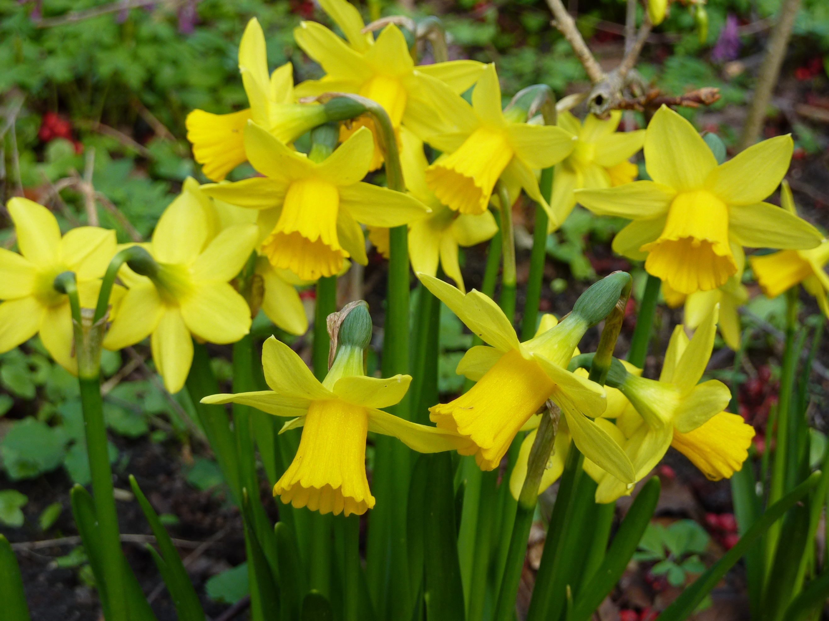

Vordingborg, den 30. marts 2023.
Ole Petersen, ref.

